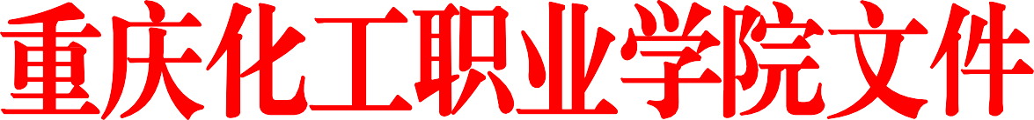

渝化职院〔2018〕88 号

重庆化工职业学院
关于下达 2018 年度校级教改课题立项的通知

各部门、各单位：
为进一步加强我校教育内涵建设，推进我校教学改革，提高教师教学能力，培育优秀教学成果，教务处于 2018 年 6 月 11
日正式启动了我校 2018 年度校级教改课题申报工作，通过个人
申报、专家评审等程序，决定确立 2018 年度校级教改课题立项
共 5 项，其中，重点项目 2 项，一般项目 3 项（详细名单见附件）。请各课题负责人认真做好课题研究，按时向教务处提交开题
报告、中期报告及结题验收报告，确保取得预期成果。

- 1 -

特此通知。

附件：重庆化工职业学院 2018 年度校级教改课题立项名单

重庆化工职业学院
2018 年 9 月 20 日

重庆化工职业学院党政办公室 | 2018 年 9 月 13 日印发

- 2 -

附件

重庆化工职业学院 2018 年度校级教改课题立项名单

序号 | 项目名称 | 项目编号 | 项目负责人 | 参研人员 | 申报部门 | 项目类型
1 | 高职院校创新创业教育与专业教育融合的人才培养模式研究与实践——以工业过程自动化专业为例 | HZY2018-JG01 | 蔡小莉 | 何勇、陈小亮、徐驰、喻玮婧 | 机械与自动化工程学院 | 重点项目
2 | “大思政”视角下思政课教师与辅导员协同育人的  实践模式研究 | HZY2018-JG02 | 柳杨繁 | 张记、唐淑玲、黄颖、汤东 | 马克思主义学院 | 重点项目
3 | 重庆“红岩文化”融入高职院校思政课教学研究 | HZY2018-JG03 | 文道群 | 杨成凤、郑雅文、李良、董珍 | 马克思主义学院 | 一般项目
4 | 基于成果导向（OBE）教育理念的《化妆品原料》课程建设与实践 | HZY2018-JG04 | 宋春雨 | 揭芳芳、潘柯、李小庆、彭德萍、廖明佳 | 化学工程学院 | 一般项目
5 | 信息化环境下在线互动教学模式创新研究与实践 | HZY2018-JG05 | 赵帮华 | 汤东、刘熙、黄艳 | 通识教育学院 | 一般项目

- 3 -

